Физкультурно-оздоровительная работа проводится
- в спортивном зале, соответствующим требованиям и имеющим необходимое оборудование для проведения уроков и прохождения учебных программ по физической культуре в общеобразовательном учреждении и занятий спортивных секций;
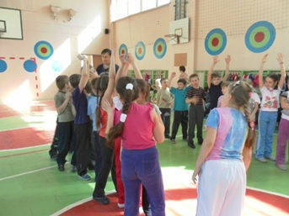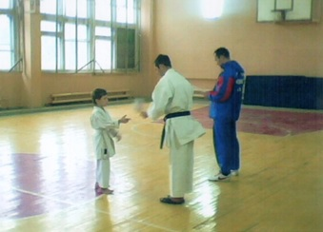
- в хореографическом кабинете проводятся занятия специальной медицинской группы и занятия хореографического ансамбля «Ровесник»;
- на спортивной площадке на территории школы, оборудованной рукоходом, полосой препятствий, полосой для бега, ямой для прыжков в длину, площадкой для игр, проводятся занятия на воздухе в урочное и внеурочное время и во время прогулок ГПД;
- на школьном стадионе проводятся уроки физической культуры, а во внеурочное время - спортивные соревнования;
- на школьном плацу проводят уроки физической культуры, занятия по основам строевой подготовки; 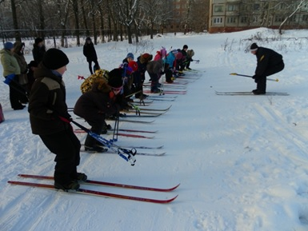
- на пришкольной территории оборудован уголок для изучения правил дорожного движения. Он используется как место для прогулок ГПД, так и для проведения уроков в нетрадиционной форме по изучению ПДД в начальной школе.
